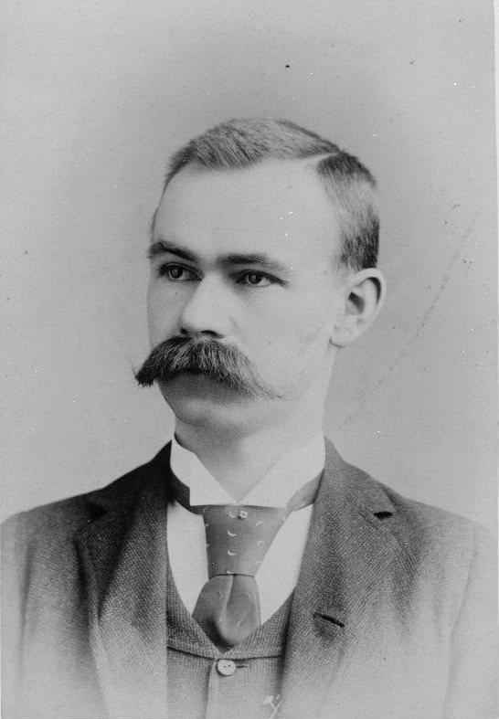
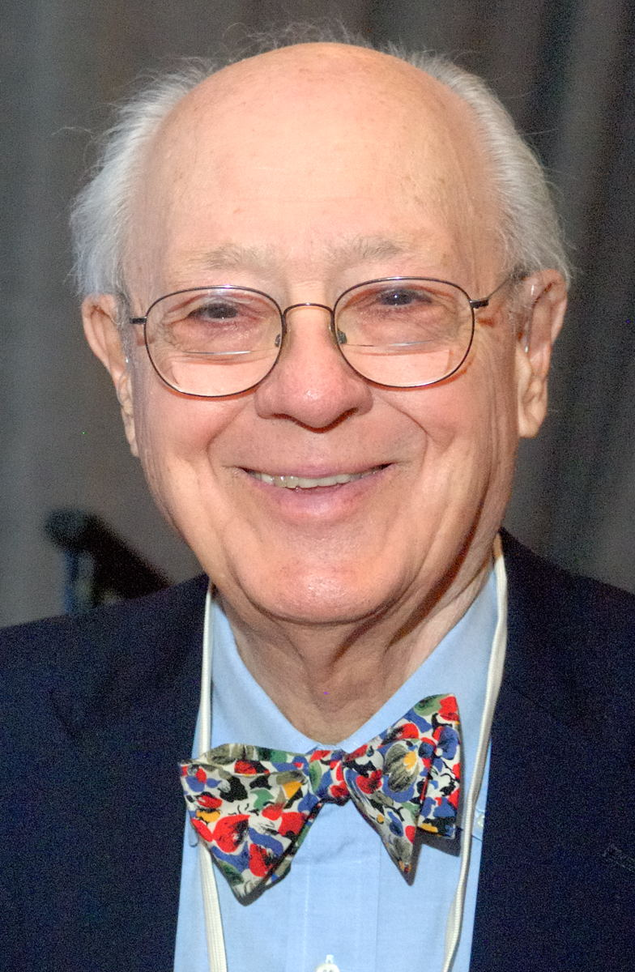
Daniel Monjas Miguélez DGIIM

Herman Hollerith (1884): Primer ingeniero estadístico de la historia y diseñador de la máquina tabuladora o censadora basada en tarjetas perforadas.
Charles Bachman (1960): Desarrolló IDS, uno de los primeros sitemas de gestión de bases de datos, desarrolló el primer acceso concurrente al mismo y creo dataBasic. Fue un ganador inusual del premio Turing.


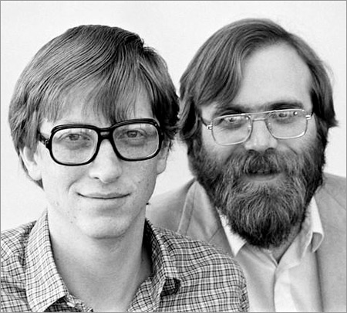
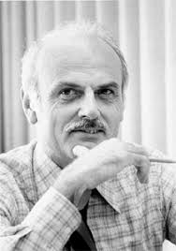
Edgar Frank Codd (1970): Definió el modelo de bases de datos realacional y publicó una serie de reglas para los mismo, dando lugar al nacimiento de la segunda generación de los Sistema Gestores de Bases de Datos.
Sus descubrimientos no fueron debidamente aprovechados.
Lawrence J.Ellison(1977): Inspirándose en el trabajo de Edgar F.Codd creo Relational Software Inc. que sería posteriormente rebautizado como Oracle y contribuyendo esta fuertemente al desarrollo de las bases de datos.
Paul Allen y Bill Gates (1992): Los cofundadores de Microsoft promovieron con el desarrollo de Excel y Access dando inicio a las bases de datos orientadas a objetos y creando la tercera generación de Sistemas Gestores de Bases de Datos.

